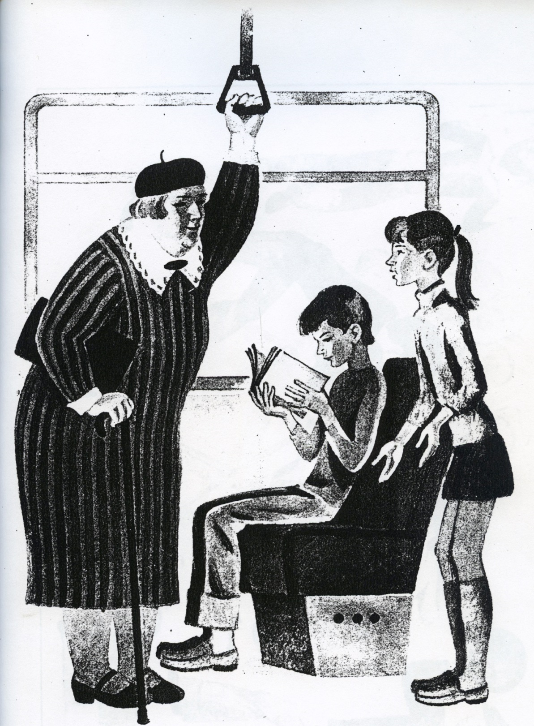

Оказание помощи взрослым (Рис. 2)

